PRESSEMITTEILUNG

28. September 2012

Lebensqualität und
Freizeitwert grenzenlos

Im Herzen Europas, in der Region Ostbayern und Oberösterreich, floriert der Tourismus – oft profitieren davon auch die Einheimischen.

Regensburg/Linz – Leben und arbeiten, wo andere Urlaub machen: In Ostbayern und Oberösterreich haben die Einheimischen rund ums Jahr die Qual der Wahl zwischen einem vielfältigen Urlaubs- und Freizeitangebot. Aus einer ursprünglich landwirtschaftlich geprägten Region wurde in den letzten Jahren eines der attraktivsten Urlaubsziele Europas und ein pulsierender Wirtschaftsstandort mit exzellentem Freizeitwert – ein Beispiel für die Wirkung weitsichtiger grenzüberschreitender Landesentwicklung.

Der Aufschwung des Tourismus lässt das Herz Europas zunehmend höher schlagen. In den Urlaubsgebieten Oberösterreich/Ostbayern leben mittlerweile 120.000 Menschen vom Tourismus. Mehr als zehn Milliarden Euro Kaufkraft der Touristen sorgen auch dafür, dass die Wirtschaft floriert und neue Arbeitsplätze entstehen. Am meisten aber profitieren die Menschen, die in der Region wohnen, vom Gästeboom: Sie genießen 365 Tage im Jahr eine Freizeitwelt direkt vor der Haustür.

Einige Milliarden Euro, auch aus Mitteln der Europäischen Union, sind in den letzten Jahren und Jahrzehnten in die touristische Infrastruktur der Regionen zwischen Voralpenland und Böhmerwald, entlang der Donau und bis hinein in den Bayerischen Wald geflossen. Natur- und Nationalparks entstanden, dazu viele 100 Kilometer bestens ausgebaute Rad- und Wanderwege in intakter Natur zwischen Bergen und über Berge, entlang von Flüssen und Seen. Ein rundes Dutzend Ferien- und Freizeitparks wuchs aus dem einst vor allem landwirtschaftlich genutzten Boden und dazu eine gastronomische Infrastruktur für jeden Komfortanspruch.

Das macht es auch den Unternehmen in der Region leicht, im europaweiten Wettbewerb die Besten auf dem Arbeitsmarkt zu überzeugen. Lebensqualität und hoher Freizeitwert sind für gefragte Spezialisten dicke Pluspunkte bei der Wahl des Lebensumfelds. Bewegung in der Natur, sich Gutes – und auch mal Nichts – tun, kulturell Sehenswertes bestaunen und nebenbei regionaltypische Schmankerl verkosten – das ist es, was nicht nur die Urlauber, sondern auch die genießen, die dort wohnen.

Knapp 7 Millionen Nächte bleiben Touristen aus aller Welt jedes Jahr in Oberösterreich, Ostbayern zählte im letzten Jahr 16,3 Millionen Übernachtungen. Hinzu kommen noch mehr als 75 Millionen Tagesreisende. Mehr als zehn Milliarden Euro lassen die Touristen jedes Jahr in der Region.

Der Trend ist ungebrochen: Sowohl in Ostbayern als auch in Oberösterreich stiegen die Gästeankünfte und Nächtigungen in den letzten Jahren kontinuierlich an. „Eine enorm positive Entwicklung für diesen großen gemeinsamen Freizeitraum“, freuen sich Dr. Michael Braun, Vorstand des Tourismusverbands Ostbayern, und Mag. Karl Pramendorfer, Vorstand des Oberösterreich Tourismus. Für Umsatz sorgen nicht zuletzt auch die Einheimischen, die immer mehr entdecken, wo Urlaub machen am schönsten und stressfreier ist: ohne lange Anreise, ohne Stau und Wartezeiten in den Ferienzentren direkt vor der eigenen Haustüre.

Ostbayern und Oberösterreich punkten darüber hinaus mit ihrer zentralen Lage in Mitteleuropa und der guten Erreichbarkeit per Auto, Bahn und Flugzeug. Das macht die Region heute auch für Tagungen und Kongresse zu einer ersten Adresse auf dem Kontinent.

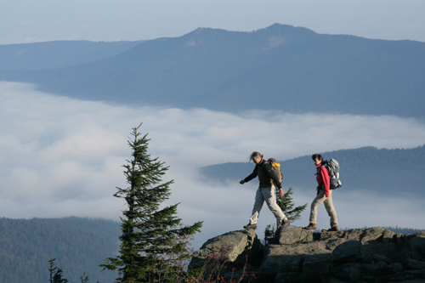
Foto: Tourismusverband Ostbayern / Eisenschink

Entspannender Herbsturlaub im Herzen Europas: Von der Vielfalt des Angebots zwischen den attraktiven Radfahr- und Wanderregionen in Oberösterreich (Bild unten) und zum Beispiel dem Premiumwanderweg Goldsteig im Bayrischen Wald (Bild oben) profitieren nicht nur die Gäste, sondern auch die Einheimischen.

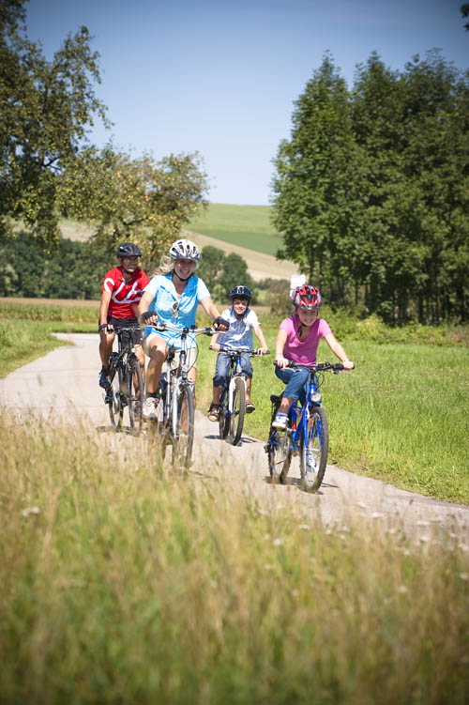
Foto: Oberösterreich Tourismus / Erber

Der goldene Herbst im Zentrum Europas
Wandern, Radfahren, Thermengenuss und mehr …

Linz/Passau – Im goldenen Herbst haben Wandern und Radfahren im Herzen Europas Hochkonjunktur. Oberösterreich und Niederbayern verwöhnen Genuss- und Tourenfahrer mit einem fast grenzenlosen Angebot: Dutzende Rad- und Wanderwege, oft nahtlos über die Landesgrenzen hinweg verknüpft, und viele 1.000 Kilometer Strecken wie auch originelle Tourenvorschläge begeistern Einheimische wie Gäste.

In Oberösterreich wie auch im Bayerischen Wald warten rund 15.000 Kilometer markierte Wanderwege, von hochalpinen Klettersteigen bis hin zu gemütlichen kinderwagentauglichen Familientouren auf die Herbsturlauber. In Ostbayern sind gleich vier Wanderwege, unter ihnen der spektakuläre Goldsteig und der Jurasteig, mit dem Prädikat „Qualitätsweg Wanderbares Deutschland“ ausgezeichnet. In Oberösterreich punktet der Donausteig mit seiner Auszeichnung – mit dem „Österreichischen Wandergütesiegel“.

Nirgendwo auf dem Kontinent sprudeln auch mehr heilende Quellen als im Zentrum Europas: im Gesundheitsland Oberösterreich und dem benachbarten Bayerischen Golf– und Thermenland. Tourismusexperten sagen: In den 15 Kurorten, Gesundheits- und Wellnesszentren der Region wurden in den letzten Jahren Gesundheitsurlaub und Badekur neu erfunden – jung, unbeschwert und voller gesunder Attraktionen.

Im „Gesundbrunnen Europas“ erwarten die Gäste eine World of Anti-Aging (Therme Geinberg), Europas weitläufigste Thermenlandschaft und Infozept-Programme zum Schutz vor Krankheiten (Bad Füssing), Europas größter Wasserspielgarten (Bad Schallerbach), Anti-Schmerz-Therapien in der Tiefkältekammer (Bad Zell), aber auch Angebote zum Baden gegen Burn-out bis hin zu spektakulären Wasser-Erlebniswelten für die ganze Familie und viele andere sprudelnde Attraktionen.

Mehr Infos über Urlaub im goldenen Herbst im Herzen Europas unter www.oberoesterreich.at oder www.ostbayern-tourismus.de.

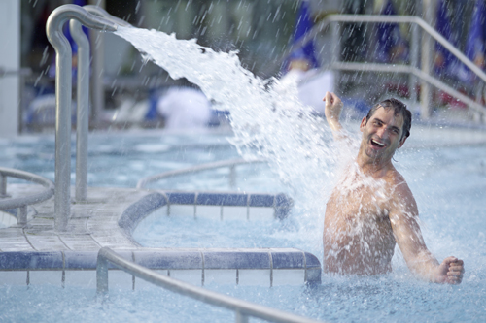

Herbsturlaub in seiner schönsten Form: Thermalbaden in den oberösterreichischen und niederbayerischen Thermen, wie
hier in Bad Füssing im Bayerischen Golf- und Thermenland.
Foto: Tourismusverband Ostbayern / Kurverwaltung Bad Füssing

Hinweis für die Redaktion: Weitere Pressetexte und attraktive Fotos in Druckqualität finden Sie im Internet unter http://grenzenlos.newswork.de

Diese Aussendung wird unterstützt aus Mitteln der Europäischen Union. Wir ersuchen Sie daher, bei Verwendung des Textes das entsprechende Logo mit abzudrucken. (siehe Downloads unter http://grenzenlos.newswork.de)

